**Αθήνα:** 08.03.2022

**ΑΝΑΚΟΙΝΩΣΗ**

**Τα Νέα της ΕΣΑμεΑ, επεισόδιο 15 σεζόν 3**

Δύο πολύ ενδιαφέρουσες θεματικές παρουσιάστηκαν στην προσβάσιμη εκπομπή Τα Νέα της ΕΣΑμεΑ, το Σάββατο 5 Μαρτίου στο κανάλι της Βουλής: οι θέσεις του αναπηρικού κινήματος για την Υγεία, αλλά και οι πρωτοβουλίες για τα άτομα με αναπηρία στην Ουκρανία. Ανταπόκριση από τα σύνορα Ουκρανίας- Πολωνίας Νίκος Υποφάντης, παρουσίαση Νικολέτα Κανάκη, διερμηνεία Νοηματικής Νεφέλη Ράντου , δημοσιογραφική επιμέλεια Τάνια Κατσάνη, υπότιτλοι EL-Translations. Στο στούντιο ήταν ο πρόεδρος της Ε.Σ.Α.μεΑ. Ιωάννης Βαρδακαστάνης.

Από σήμερα μπορείτε να παρακολουθήσετε το επεισόδιο και από το κανάλι της ΕΣΑμεΑ στο youtube

[**https://youtu.be/WpvoFz2JeMc**](https://youtu.be/WpvoFz2JeMc)

Καλή θέαση!

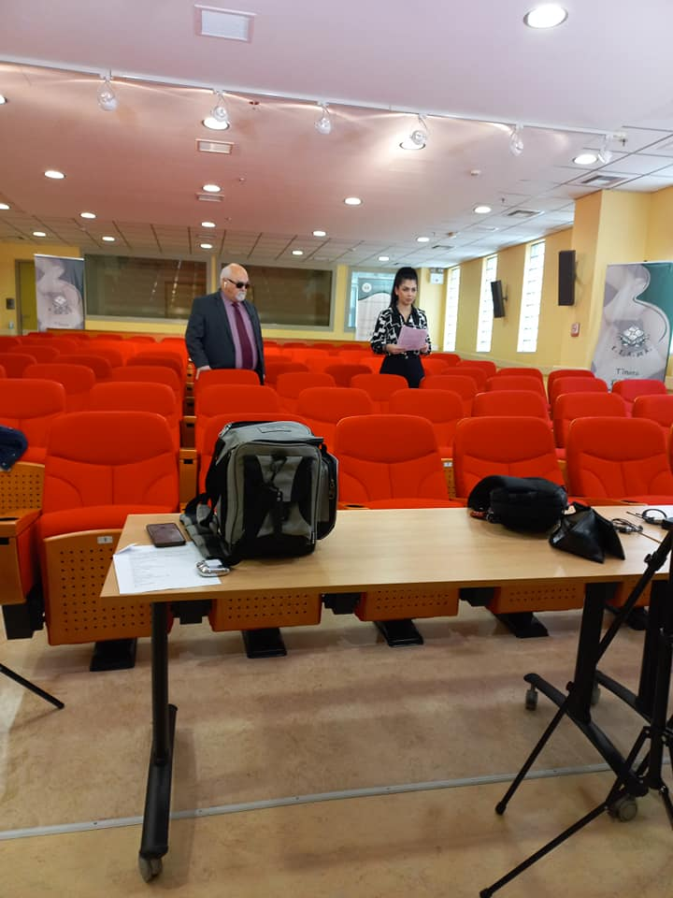

Τώρα μπορείτε να ενημερωθείτε για όλες τις εξελίξεις στο χώρο της Αναπηρίας στην ιστοσελίδα της Ε.Σ.Α.μεΑ.: [www.esaea.gr](http://www.esaea.gr/) ή [www.esamea.gr](http://www.esamea.gr/).

|  |  |
| --- | --- |
| Λογότυπο προσβάσιμου εγγράφου MS Word (*.docx) | **Προσβάσιμο αρχείο Microsoft Word (*.docx)**  Το παρόν αρχείο ελέγχθηκε με το εργαλείο ***Microsoft Accessibility Checker*** και δε βρέθηκαν θέματα προσβασιμότητας. Τα άτομα με αναπηρία δε θα αντιμετωπίζουν δυσκολίες στην ανάγνωσή του. |